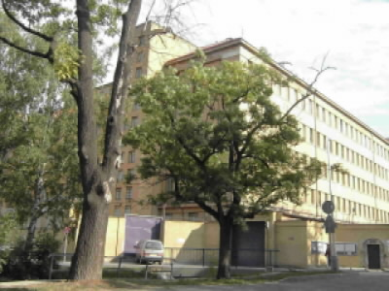

Každý máme svého vězně?!
Nedávno jsem se účastnil rozhovoru několika lidí. Žehrali na stát, jak je obírá, kde může. Na daních hlavně. Na různých poplatcích. A kam, že ty peníze jdou... Pak přišel jeden známý, který pracuje pro Vězeňskou službu České republiky. Jeho příspěvek do debaty vzal dech všem. Tak doporučuji - vezměte si nitroglycerin, pokud budete číst dál...
Všichni pojištění přemýšlí, kam asi jdou jejich pojistky, když musejí platit u lékaře. Je spousta lidí, kteří prostě nemarodí. Sami dbají o to, aby k lékaři nemuseli, svým životním stylem. A když se jim stane třeba úraz, nejenom že zacvakají poplatky a léky, ale ještě ostrouhají na nemocenské. Anebo novorozeně. To je, pane, spotřeba nemocniční elektřiny, stravy a všeho. Tam ty poplatky „opravdu chápu". Ať si holátko zvyká. Platit bude až do smrti. Možná by časem měli zavést poplatky, kterými se bude přispívat na úmrtí. Vždyť vás musejí odvézt, převléct, sepsat úmrtní list - to je teprve práce. A přece byste nechtěli, aby to za vás někdo platil.
Všichni přemýšlí, co se platí z jejich daní. Je toho spousta a spousta. A teď si představte ten šok, když uvedený zaměstnanec státu, velmi tiše - na půl úst, aby ho snad neslyšelo moc lidí, řekl tu šokující zprávu:
Ministerstvo práce a sociálních věcí, nebo zkrátka prostě „sociálka", dává měsíčně na každého vězně 16.000,- Kč z našich daní! Dýcháte ještě? Pak jste docela otrlí, protože většině kolem stojících tato zpráva vyrazila dech. Nebudu teď uvažovat, nakolik tato zpráva může být nadnesená. Ale kdo by platil všechno to okolo (soud, převozy z věznice a do ní, pobyt vězně - pokud nechce pracovat a všechno to hradit sám). Také nebudu počítat, kolik stojí daňové poplatníky měsíčně provoz celé věznice. Mám jiné informace.
Našel jsem si dostupné informace o nejznámější pražské věznici Ruzyně. Už tam je spousta zajímavostí. On to asi málokdo čte, jinak by asi už dávno lidé vznesli otázku „Cože?!", při čtení těchto informací.
Vězte tedy, že věznice například zajišťuje (dle zákona):
- věznice poskytuje obviněným pravidelnou stravu za podmínek a v hodnotách, které odpovídají udržení zdraví, a přihlížejí k jejich zdravotnímu stavu a věku,
- věznice zajišťuje právo obviněným na poskytování duchovních a sociálních služeb,
- věznice zajišťuje obviněným knihy, denní tisk a časopisy...
A co právě Ruzyně nabízí vězňům dále? Zadržte dech, zklidněte tep a čtěte...
- Jazykové kroužky (němčina, angličtina),
- sociálně právní poradenství, rozpravy s duchovním, besedy pro odsouzené na dané téma,
- kroužky (výtvarný, hudební, akvaristický, šachový, zahradnický, právního minima, audio, video),
- akce kulturního a sportovního charakteru, individuální činnost dle vlastního výběru (návštěva koncertů a sportovních akcí, nohejbal, volejbal, košíková, stolní tenis, tenis).
Stačí vám to už? O povinnosti pracovat není nikde ani řádka.
Ne, já nejsem zastáncem toho názoru, že ve vězení končí vždy skutečně vinní a že jsou všichni a bez rozdílu nenapravitelní, ale přesto - jsou tam z nějakého důvodu.
Všechny ty předchozí volnočasové aktivity si ale třeba moje známé, matky několika dětí, prostě nemohou pro své děti dovolit. A málokdo ze spousty dalších lidí ani pro sebe.
Co z toho tedy vyplývá? Nepříjemná bilance - platíte na zábavu těch, kteří jsou na okraji společnosti. Tak by se to dalo říci. Ale nechť si každý udělá názor sám, já jen konstatuji informace. A jestli čekáte dnes nějaké řešení, máte ho mít. I když není nic moc.
Až mě všechno přestane bavit a prostě nebudu mít náladu, asi se nechám zavřít. A vy mi hezky našetřete...
Co kdybych si po dopolední hodině klavíru, chtěl ještě po odpolední svačině (vězni jedí pětkrát denně) zahrát třeba tenis? Tak nevím... Možná by bylo někdy lepší, kdyby odsouzení zůstali venku a my všichni šli do vězení. Oni by pak museli pracovat na nás. To by asi byl skutečný trest a tryzna - každý měsíc vidět na složenkách a účtech, kolik stojí svoboda a život v této zemi.
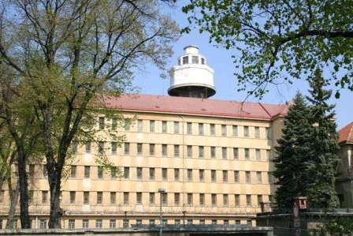

Ivan Hladík

